1e Bijeenkomst Gebiedsagenda Hilversum Zuidwest

Hartelijk dank voor uw aanwezigheid bij de 1e bijeenkomst voor de Gebiedsagenda Zuidwest
Allereerst danken wij u voor uw aanwezigheid bij de bijeenkomst op 23 november jl. bij de Tomin Groep over de Gebiedsagenda Bedrijventerreinen Hilversum Zuidwest. We hebben samen veel opgaven, wensen en behoeften opgehaald voor de verbetering van Havenkwartier, Zeverijnstraat en Kerkelanden. Met uw inbreng gaan wij, gemeente Hilversum, Ondernemersvereniging Hilversum Zuidwest en Arcadis, aan de slag en werken we de resultaten uit tot een concept ruimtelijke visie en een voorstel voor oplossingen.
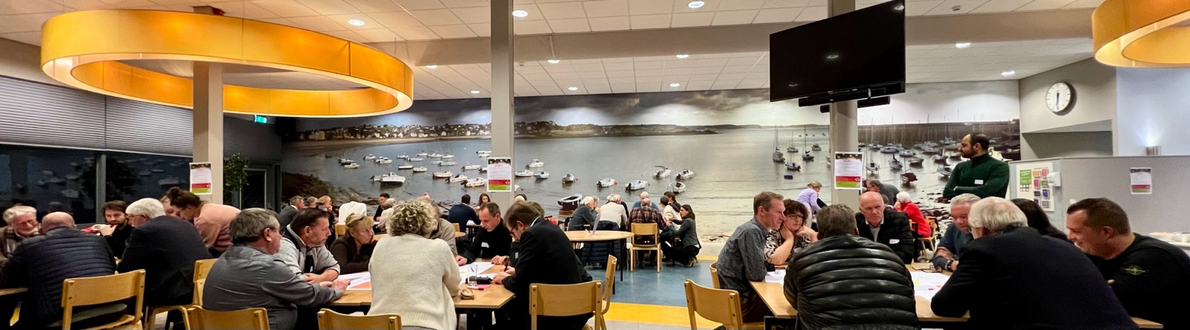
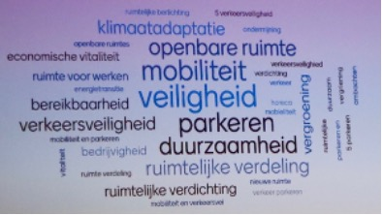
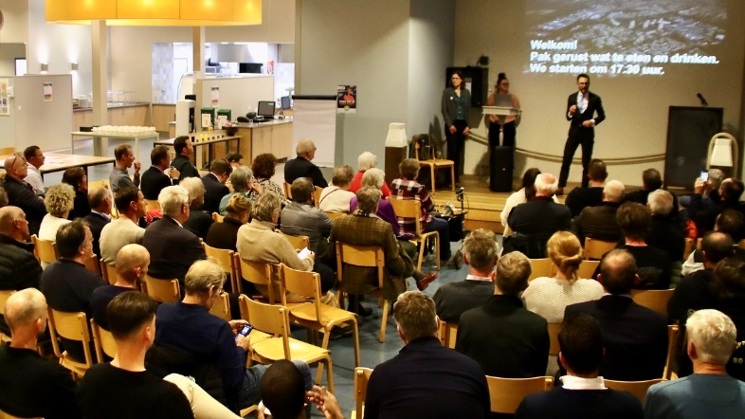
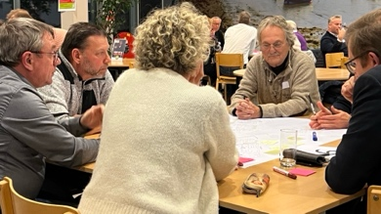
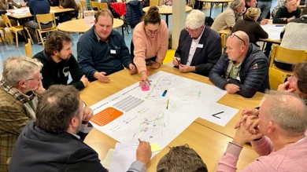
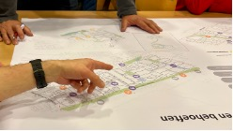

Reacties op het verslag of tussentijds vragen of opmerkingen?
Heeft u opmerkingen of aanvullingen op het verslag? Reacties ontvangen wij graag voor 10 januari 2024. Alle informatie en resultaten van de bijeenkomsten en de voortgang van de Gebiedsagenda zijn beschikbaar op de website. Vanzelfsprekend laten wij het weten als er nieuwe informatie op de website staat. Uiteraard kunt u opmerkingen geven of vragen stellen tijdens de volgende bijeenkomsten. Daarnaast kunt u altijd contact opnemen via het volgende mailadres: zuidwest@hilversum.nl. We ontvangen uw vragen en inbreng erg graag. Zo werken we samen richting een gezamenlijke en gedragen Gebiedsagenda voor Bedrijventerreinen Hilversum Zuidwest.

Doorkijk naar de 2e bijeenkomst
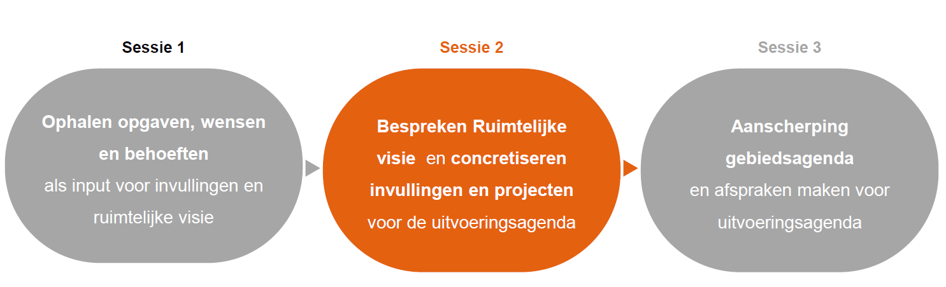
Het concept van de ruimtelijke visie en het voorstel voor oplossingen bespreken en concretiseren wij graag samen met u in de 2e bijeenkomst. De datum, tijdstip en locatie van deze bijeenkomst communiceren wij begin volgend jaar met u. Na deze 2e bijeenkomst volgt nog een 3e bijeenkomst om gezamenlijk tot de invulling van de gebiedsagenda te komen, met een concrete uitvoeringsagenda.

Korte toelichting op de Gebiedsagenda Bedrijventerreinen Hilversum Zuidwest
De Gebiedsagenda geeft de visie tot 2040, opgaven en integrale oplossingsrichtingen voor toekomstbestendige bedrijventerreinen Hilversum Zuidwest. Hiervoor werken gemeente Hilversum, Ondernemersvereniging Hilversum Zuidwest (OVHZW), ondernemers en organisaties actief samen op bedrijventerreinen Havenkwartier, Kerkelanden en Zeverijnstraat. Vanuit strategische opgaven en verschillende oplossingsmogelijkheden werken we toe naar concrete uitvoeringsprojecten en samenwerkingen voor de komende jaren.

Dit is nodig om toekomstbestendig te zijn. De kwaliteit en kwantiteit van bedrijventerreinen in Hilversum is al jaren een aandachtspunt. De ruimte voor werken staat onder druk, door onder andere het gebrek aan uitbreidingsruimte en ruimte voor mobiliteit, groen en andere functies. Een beter kwantitatief en kwalitatief aanbod van bedrijventerreinen draagt bij aan een sterkere economische positie en aan de leefbaarheid van Hilversum. Om dit te realiseren, slaan we de handen ineen als Gemeente Hilversum, OVHZW, ondernemers en organisaties op bedrijventerreinen Havenkwartier, Kerkelanden en Zeverijnstraat. Hiervoor focussen we op zes hoofdopgaven:

- Ruimtelijke verdichting voor economische functies
- Ruimtelijke verdeling met focus op economische vitaliteit
- Duurzaamheid gericht op klimaatadaptatie en energietransitie
- Verbetering van de openbare ruimte en biodiversiteit
- Mobiliteit en verkeersveiligheid
- Veiligheid en tegengaan ondermijning

Deze opgaven zijn met elkaar verbonden. Zo zorgt klimaatadaptatie, zoals vergroening, ook voor een verbetering van de openbare ruimte en draagt het bij aan een nettere en kwalitatievere uitstraling van de bedrijventerreinen. Door betere groenverbindingen met het omliggende groen, ontstaan kansen voor recreatie en sociale cohesie, wat weer bijdraagt aan veiligheid en het tegengaan van ondermijning. Verbeteringen in de ruimtelijke verdeling zorgen voor structuur, en creëren ook ruimte voor een andere invulling, met bijvoorbeeld mobiliteit en groen. In deze Gebiedsagenda (onder)zoeken we actief de mogelijkheden voor het slim koppelen van opgaven en oplossingsrichtingen.

Terugkoppeling enkele bredere inzichten uit de 1e bijeenkomst
- Voor de gebiedsagenda ligt in eerste instantie vanzelfsprekend de focus op de opgaven en oplossingen binnen de grenzen van de bedrijventerreinen. Aan veel opgaven kan ook al invulling gegeven worden binnen dit gebied. Voor sommige oplossingen is het nodig om over de grenzen heen te kijken. Hiervoor is ook afstemming met andere partijen en programma’s noodzakelijk.

- Er is veel samenhang tussen de opgaven. Bijvoorbeeld: als we verschillende functies kunnen combineren of stapelen, komt er ruimte vrij voor andere functies of opgaven.

- Uit de diverse tafels wordt duidelijk dat de parkeerproblemen meervoudig zijn. Er werd gesproken over hoge parkeerdruk door lang-parkeren van vrachtwagens, sloopauto’s, containers, campers en mogelijk ook door automotive- bedrijven (de voorraad). Gedurende de dag is er een hoge parkeerdruk door medewerkers. Kortdurend is er op plekken een grote parkeerbehoefte voor klanten en bezoekers (ook van de sporthal), zodat de ondernemingen bereikbaar zijn. Het is goed mogelijk dat deze verschillende doelen leiden tot de noodzaak voor een afgewogen mix aan oplossingen.

- Verlagen van de risico’s op extreme weersomstandigheden, zoals wateroverlast en storm, maar ook hitte, speelt een rol op de bedrijventerreinen. Hier worden kansen gezien in relatie tot bijvoorbeeld het slim vergroenen.

- Verhogen van de auto- voetgangers- en fietsverkeersveiligheid is een urgente opgave. Ook in relatie tot bijvoorbeeld het laden en lossen van vrachtwagens en onvoldoende aangewezen locaties/ruimte hiervoor. Daarnaast wordt ook de bereikbaarheid van het bedrijventerrein (toegangswegen, entrees en openbaar vervoer) aan verschillende tafels als opgave genoemd.

- Niet alle projecten kunnen direct worden uitgevoerd. Er zal een fasering van projecten ontstaan. Deels op basis van vervangingstermijn (bijvoorbeeld: aanpassingen als een gebouw, weg of terrein bij renovatie), budgetten (bijvoorbeeld: nog aan te vragen) of andere wensen (bijvoorbeeld: niet alle wegen tegelijkertijd verbouwen in verband met overlast).

Terugkoppeling per opgave
Opgave 1. Ruimtelijke verdichting voor economische functies
- Behoud van ruimte voor bedrijven en bedrijvigheid
- Benoemd als opgave: Ruimte voor bedrijvigheid is al schaars. De ruimte die er is, zeker op het bedrijventerrein, graag ook blijvend als zodanig inzetten. Uiteraard zoeken naar slim ruimtegebruik, zoals het koppelen van bedrijfsdaken en groene daken.
- Benoemd als idee: Als een pand wordt gesloopt, dan op dezelfde plek herbouwen, niet uitbreiden, enkel optoppen, waar mogelijk.

Opgave 2. Ruimtelijke verdeling met focus op economische vitaliteit
- Versnipperde parkeerplekken tegenover parkeergarages
- Benoemd als opgave: Extra parkeerruimte nodig. Dit kan door parkeergarages, maar ook parkeerplaatsen elders op het bedrijventerrein zijn nodig. Goede balans is hier wenselijk.

Opgave 3. Duurzaamheid gericht op klimaatadaptatie en energietransitie
- Verlagen risico van netcongestie en behoefte aan duurzame energieopwekking
- Benoemd als opgave: Het risico bestaat op (toekomstige) netcongestie. Dit voorkomen door slimme en duurzame energieopwekking.
- Benoemd als idee: Onderzoeken welke daken geschikt zijn voor zonnepanelen.
- Benoemd als idee: Gezamenlijk energie opwekken en dit onder de bedrijven verdelen. Als er energie over blijft, dan woonark bewoners laten meeliften.
- Benoemd als idee: Versterken samenwerking tussen gemeente, energiebedrijven, ondernemers en zorginstelling Hilverzorg om plannen af te stemmen, opgaven te combineren en nieuwe gezamenlijke projecten uit te voeren.

- Verlagen risico’s op extreme weersomstandigheden, zoals wateroverlast en hittestress
- Benoemd als opgave: wateroverlast bij hevige neerslag ter hoogte van woonarken op Havenkwartier en ter hoogte van de Sligro en zwembad ’t Gooische Bad op Kerkelanden. Hier is technisch onderzoek nodig om oplossingen te ontwerpen. Er is onderlinge afstemming met betrokkenen nodig om de beste plek te vinden voor verwerking van het hemelwater.
- Benoemd als opgave: Ruimte creëren voor bomen en groen. Opmerking: bomen zijn lastig te plaatsen in verband met volle ondergrond. Kans: Meer bomen aan de Loosdrechtseweg.
- Benoemd als idee: Bestaande wadi’s (beter) in gebruik nemen om het hemelwater te verwerken.
- Benoemd als idee: Onderzoeken welke daken geschikt zijn voor het opvangen van regenwater.
- Benoemd als idee: inheemse beplanting (zoals vroeger aanwezig op het bedrijventerrein) terugplaatsen.
- Benoemd als wens: bestaande groen veranderen in hoogwaardig groen.

Opgave 4. Verbetering van de openbare ruimte en biodiversiteit
- Behoefte aan voldoende nuttig groen
- Benoemd als opgave: Het al aanwezige groen op het bedrijventerrein slim vergroten door meervoudig ruimtegebruik, denk bijvoorbeeld aan groene daken of verticaal groen langs hekken en gevels.
- Benoemd als wens: Verbinden van de groene randen om het bedrijventerrein met het groen op het terrein. Voor de mensen, dieren en planten.
- Benoemd als wens: Groene gevels. Tip: Zie voorbeelden van de Floriade met gevel vergroening.
- Benoemd als tip: op het bedrijventerrein (met name Havenkwartier en omgeving) is al relatief veel groen aan de randen aanwezig. Dit wordt al gebruikt voor lunchwandelingen. Mogelijke routes beter aangeven. Routes (nog) beter verbinden met andere groenstructuren.

Opgave 5. Mobiliteit en verkeersveiligheid
- Behoefte aan parkeerplaatsen voor auto’s
- Benoemd als opgave: Tijdens piekuren te weinig parkeerplaatsen voor auto’s voor ondernemers, werknemers, bezoekers.
- Benoemd als opgave: Voorkomen van de huidige Sloopauto’s permanent op parkeerplaatsen.
- Benoemd als opgave: Extra parkeerplekken trekt ook juist auto’s aan. Naast extra parkeerruimte ook sturen op gedragsverandering, zoals eerder de fiets pakken of deelauto’s.
- Benoemd als opgave: Onoverzichtelijke en gevaarlijke kruispunten, vooral bij Havenkwartier.
- Benoemd als idee: Parkeerplekken begraafplaats Berestein vergroten/verbinding verbeteren – directe loopverbinding via de Stenenbrug met Havenkwartier.
- Benoemd als wens: Parkeergarages bouwen, bijvoorbeeld op de huidige parkeerplaats van Sporthal Kerkelanden en de parkeerplaats van de Sligro.
- Benoemd als wens: zolang de bestemming voor het Circusterrein nog niet bekend is en de ontwikkeling (10 tot 15 jaar) plaatsvindt, ruimte beschikbaar stellen voor extra parkeren. Echter, de bestemming voor komende 15 jaar is al wel bekend.
- Benoemd als idee: Blauwe parkeerzone Nieuwe Havenweg, zodat hier alleen kort parkeren mogelijk is voor klanten en bezoekers.
- Benoemd als wens: De ondernemers met een winkeletalage willen graag dat deze goed zichtbaar zijn voor klanten en dat de winkels bereikbaar zijn voor kortdurend bezoek. Bijvoorbeeld door de parkeertijd te beperken met een blauwe zone voor de etalages.
- Benoemd als idee: Onderzoeken max. 48/72 uur parkeren op plekken met gebrek aan parkeerplaatsen.
- Benoemd als idee: Parkeerplekken bij de sportvelden Berestein gebruiken voor extra parkeerruimte. Hier ook deelfietsen faciliteren, voor goede bereikbaarheid naar bedrijventerreinen.
- Benoemd als idee: Onderzoeken of deelauto’s een deel van de oplossing zijn.
- Benoemd als idee: vergroenen parkeerplaatsen met groene, waterdoorlatende verhardingen.
- Benoemd als wens: Elektrische parkeerplaatsen voor auto’s en vrachtwagens. Bijvoorbeeld ter hoogte van de Nieuwe Havenweg Greenflux Charging Station.
- Benoemd als wens: Quarantaine plekken voor defecte elektrische auto’s voor autobedrijven.
- Benoemd als tip: Woningbouw De Alliantie heeft 4 gratis parkeerplaatsen aan Intersel gegeven bij de Zeverijnstraat parkeergarage zodat ze bij werkzaamheden niet op de openbare weg staan. Gemiddeld zijn er 10-12 plekken in de garage van De Alliantie leeg en kunnen gehuurd worden. Mogelijke oplossing voor ondernemers die meer parkeerplek willen (huren) voor hun auto’s?

- Behoefte aan (lang) parkeren voor grote vrachtwagens
- Benoemd als opgave: Er is onvoldoende ruimte (lang) parkeerruimte voor vrachtwagens.
- Benoemd als idee: Een aantal locaties aanwijzen/inrichten als parkeerplek enkel voor grote vrachtwagens, bijvoorbeeld bij de sportvelden (dubbelgebruik: bezoekers sportvelden overdag en avond, vrachtwagens ’s nachts) of een samenwerking met Pontmeyer.
- Benoemd als idee: Elektrische oplaadpunten voor vrachtwagens plaatsen bij (lang) parkeerplaatsen.

- Behoefte aan laad en los plekken
- Benoemd als opgave: laden en lossen nu veel op de openbare weg. Dit zorgt voor gevaarlijke situaties.
- Benoemd als wens: laad en lospunten op de Oscar Romerolaan en Franciscusweg.

- Behoefte aan goede bereikbaarheid het bedrijventerrein
- Benoemd als opgave: Verhogen bereikbaarheid van het bedrijventerrein. Momenteel het idee dat er te weinig entrees zijn en de toegangswegen onvoldoende duidelijk of toegankelijk.
- Benoemd als idee: Onderzoeken of er voldoende toegangswegen naar het bedrijventerrein zijn en wat mogelijkheden zijn.

- Verhogen algemene verkeersveiligheid
- Benoemd als opgave: verhogen verkeersveiligheid, onder andere bij keren en afslaan ter hoogte van het benzinestation autowasstraat aan de Franciscusweg, Nieuwe Havenweg en algemeen op alle in- en uitritten van het bedrijventerrein.
- Benoemd als idee: kruispunten op en net buiten het bedrijventerrein overzichtelijker inrichten.
- Benoemd als idee: verhogen handhaving op rijgedrag.
- Benoemd als wens: 30 km zone op het Havenkwartier.

- Verhogen aan voetgangers- en fietsveiligheid
- Benoemd als opgave: Voet- en fietspaden op strategische plekken, bijvoorbeeld op de Oscar Romerolaan, voor een veilige verbinding met het bos.
- Benoemd als opgave: Verbeteren en verhogen veiligheid Kininelaantje met Nieuwe Havenweg. Dit is nu een (sociaal) onveilige verbinding.

- Verhogen fietsbereikbaarheid
- Benoemd als opgave: Fietsverbindingen naar en op het bedrijventerrein verbeteren. Nu onvoldoende.
- Benoemd als wens: Extra fiets/wandelbrug van Nieuwe Havenweg met Berensteinseweg.
- Benoemd als tip: Werkgevers op het bedrijventerrein ondersteunen in het enthousiasmeren dat personeel op de fiets komt. Maak daar gebruik van of zet daar extra op in.

- Verhogen voetgangersbereikbaarheid
- Benoemd als opgave: De bereikbaarheid op en naar het bedrijventerrein is momenteel onvoldoende.
- Benoemd als wens: Looproute langs het water op Havenkwartier, verbinding 1e Loswal met 3e Havenarm.
- Benoemd als wens: Extra fiets/wandelbrug van Nieuwe Havenweg met Berensteinseweg.

- Er wordt té hard gereden op het bedrijventerrein
- Benoemd als opgave: Beperken mogelijkheden te hard rijden op het bedrijventerrein.
- Benoemd als idee: Stap één is handhaven, later bij herontwikkelingen eventueel (op strategische plekken) drempels plaatsen of slagbomen plaatsen bij de entrees van het bedrijventerrein.

- Behoefte aan goede openbaar vervoer verbindingen
- Benoemd als opgave: Het bedrijventerrein is onvoldoende bereikbaar met het openbaar vervoer. Er rijden slechts enkele bussen met slechte connecties naar strategische locaties.
- Benoemd als idee: Bushalte toevoegen ter hoogte van de Gamma.

Opgave 6. Veiligheid en tegengaan ondermijning
- Behoefte aan verhogen sociale veiligheid
- Benoemd als opgave: verhogen veiligheid in verband met hoge sociale onveiligheid, onder andere op een aantal parkeerplaatsen, zoals de parkeerplaats ter hoogte van Van Haren Sport aan de Franciscusweg.
- Benoemd als idee: verhogen handhaving op kritieke onveilige locaties.

- Verhogen handhaving voor verlagen ondermijning
- Benoemd als opgave: aanpakken van drugsdeals die op het bedrijventerrein plaatsvinden.
- Benoemd als idee: bewakingscamera’s helpen tegen drugsoverlast en ondermijning.

- Bevorderen sociale controle onder ondernemers op ondermijning
- Benoemd als opgave: Het leren (her)kennen van wat er in je eigen omgeving gebeurt om zo ondermijning te verminderen. Bevorderen van sociale controle tussen ondernemers onderling in combinatie met verhoogde handhaving door de gemeente.
- Benoemd als idee: Het gaat om het leren herkennen wat er in je omgeving gebeurt. Door ondernemers is bijvoorbeeld gemist dat in een pand al jaren een wietplantage zat. Terwijl verschillende ondernemers zich wel afvroegen wat daar gebeurde. Bevorderen sociale controle door voorlichting, ondersteuning en handhaving. De controles van de gemeente worden zeer positief ervaren, zoals controles op belastingen, personeel, gebouw, stroomverbruik. Dit vooral voortzetten.
- Benoemd als idee: Alle ondernemers toegang geven tot de Meld een Vermoeden app. Deze pilot over het gehele bedrijventerrein uitrollen. Aanbieden van bewustwordingssessies aan de ondernemers.

Aanvullende opgaven
- Horeca en supermarkt toevoegen of bekendheid bestaande horeca vergroten
- Benoemd als wens: voor verhogen van sociale cohesie en zakelijke ontmoetingen.
- Benoemd als kans: vergroten naamsbekendheid van aanwezige horeca bij Hilverzorg Nieuw Kerkelanden.

- Verhogen aantrekkelijkheid van het bedrijventerrein
- Benoemd als wens: Netter maken en houden van het bedrijventerrein, openbaar én privaat terrein.
- Benoemd als idee: Eenheid in uitstraling op het bedrijventerrein, zoals bewegwijzering en groen.

Foto’s van de ingetekende kaarten tijdens de 1e bijeenkomst

Groep 1
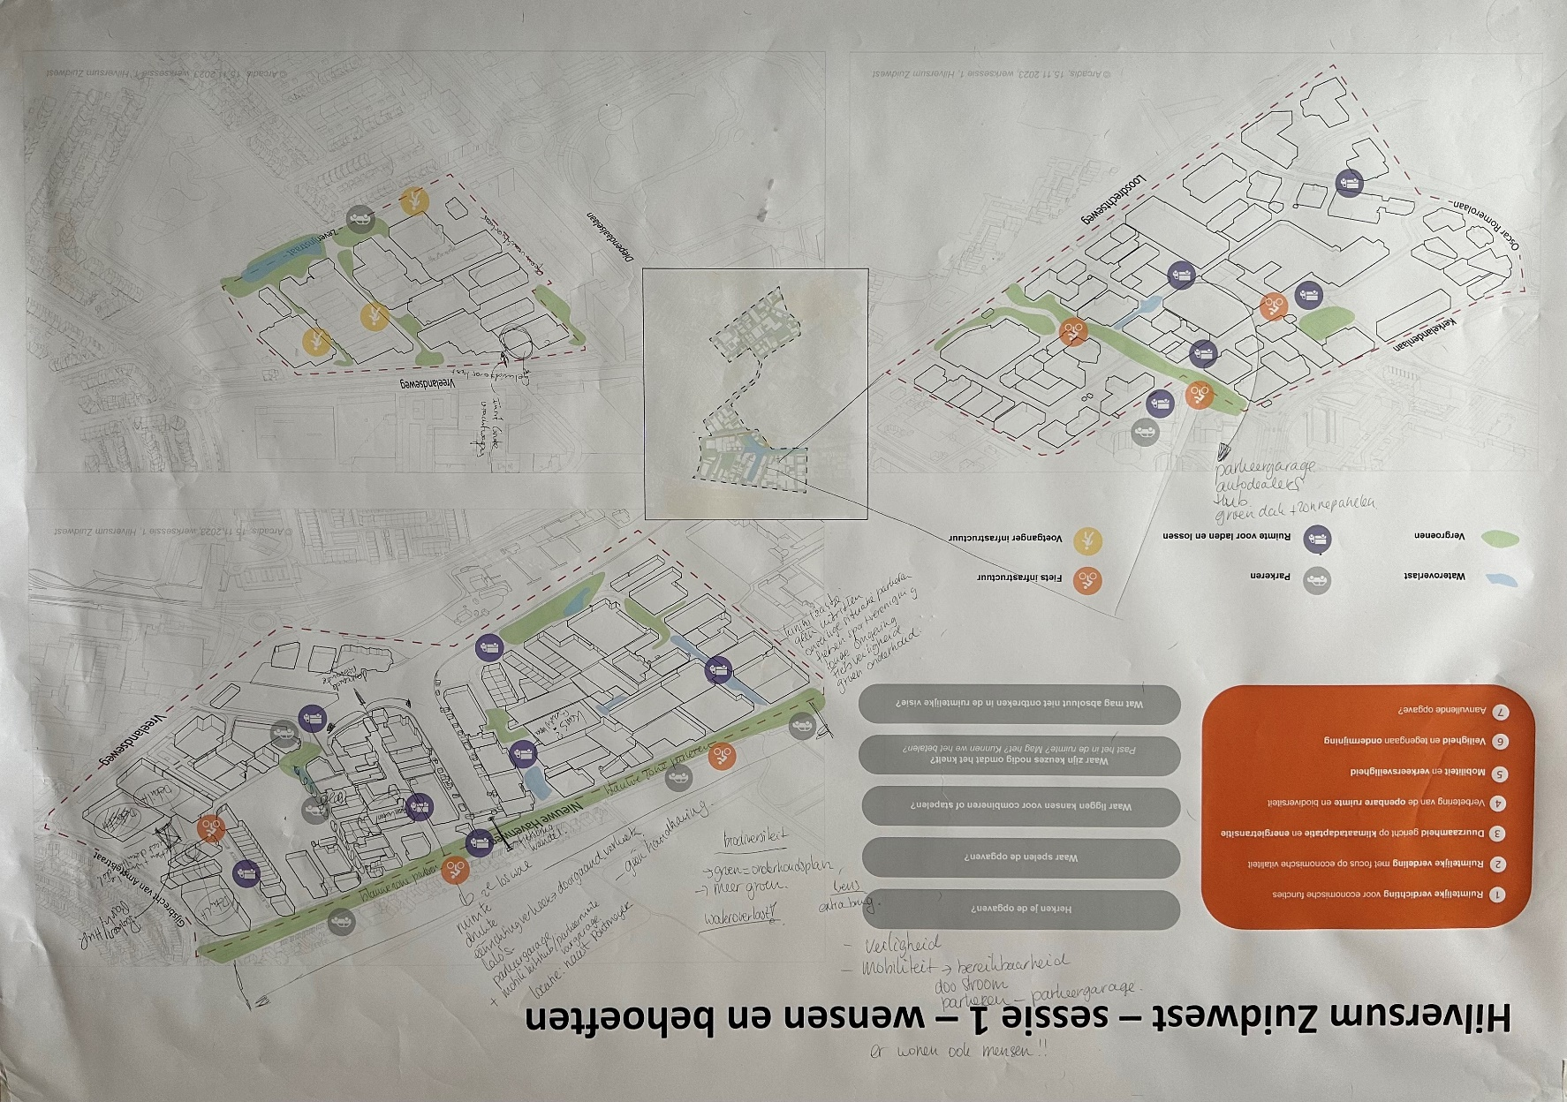
Groep 2

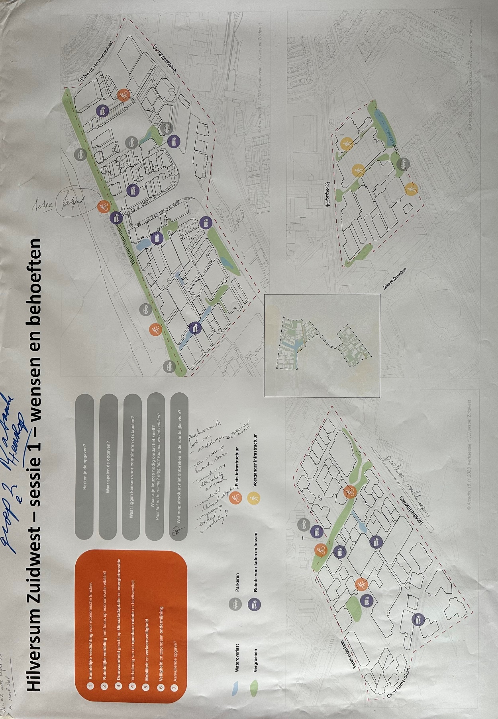
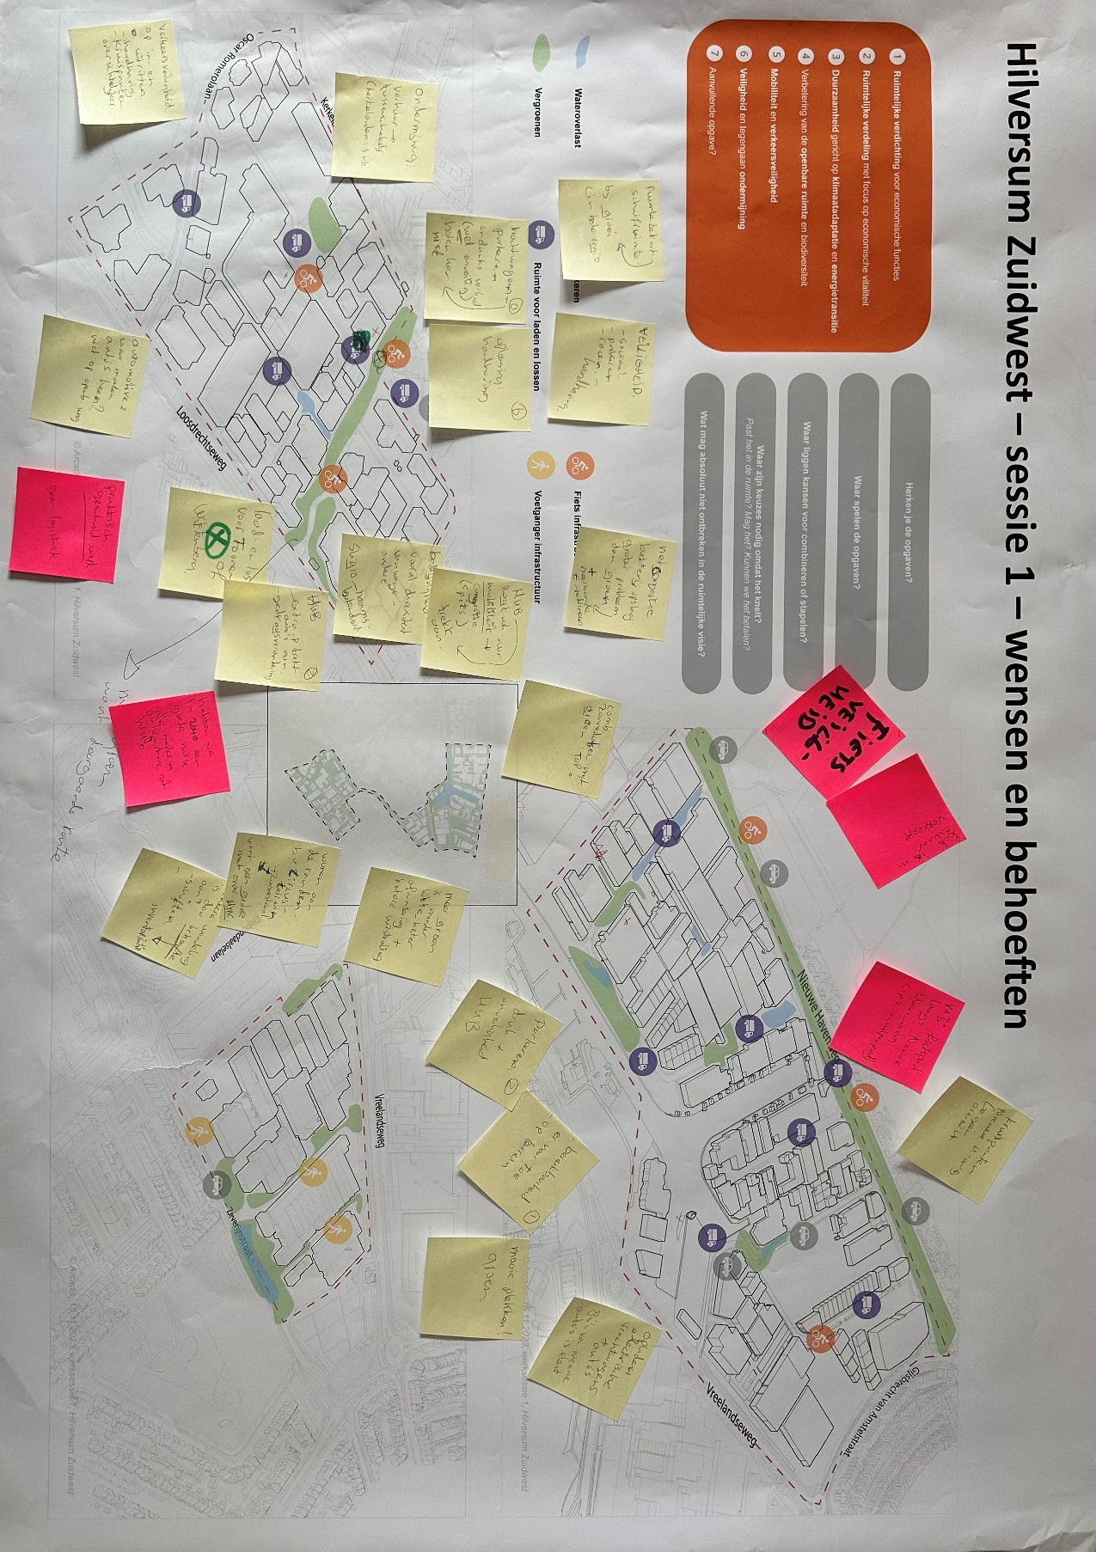
Groep 3

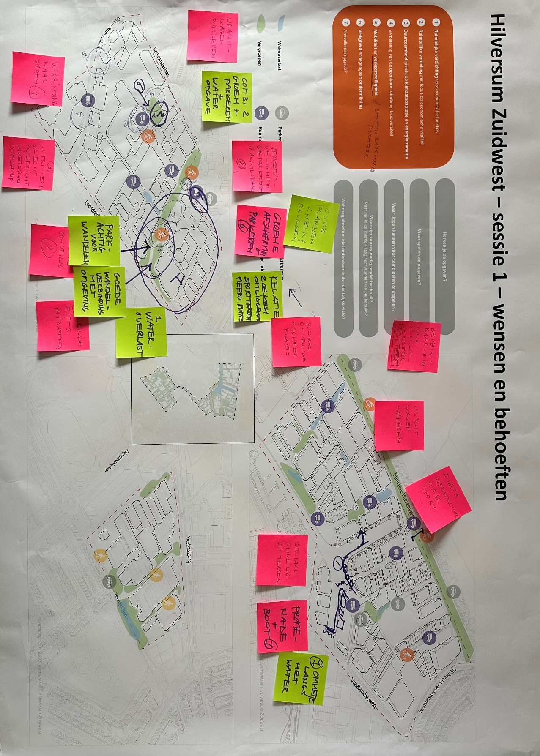
Groep 4

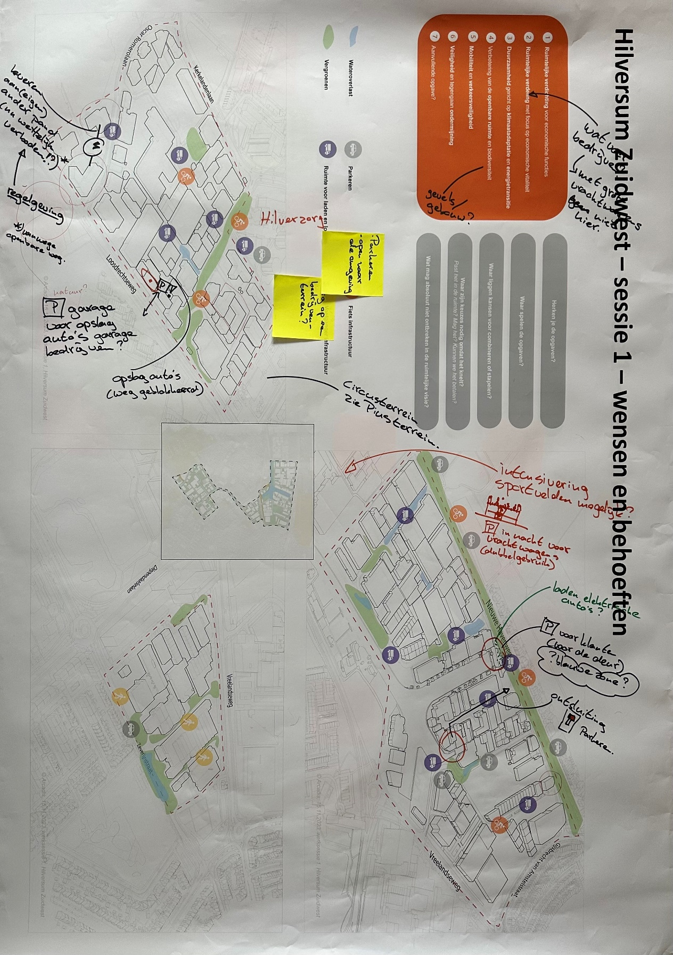
Groep 5

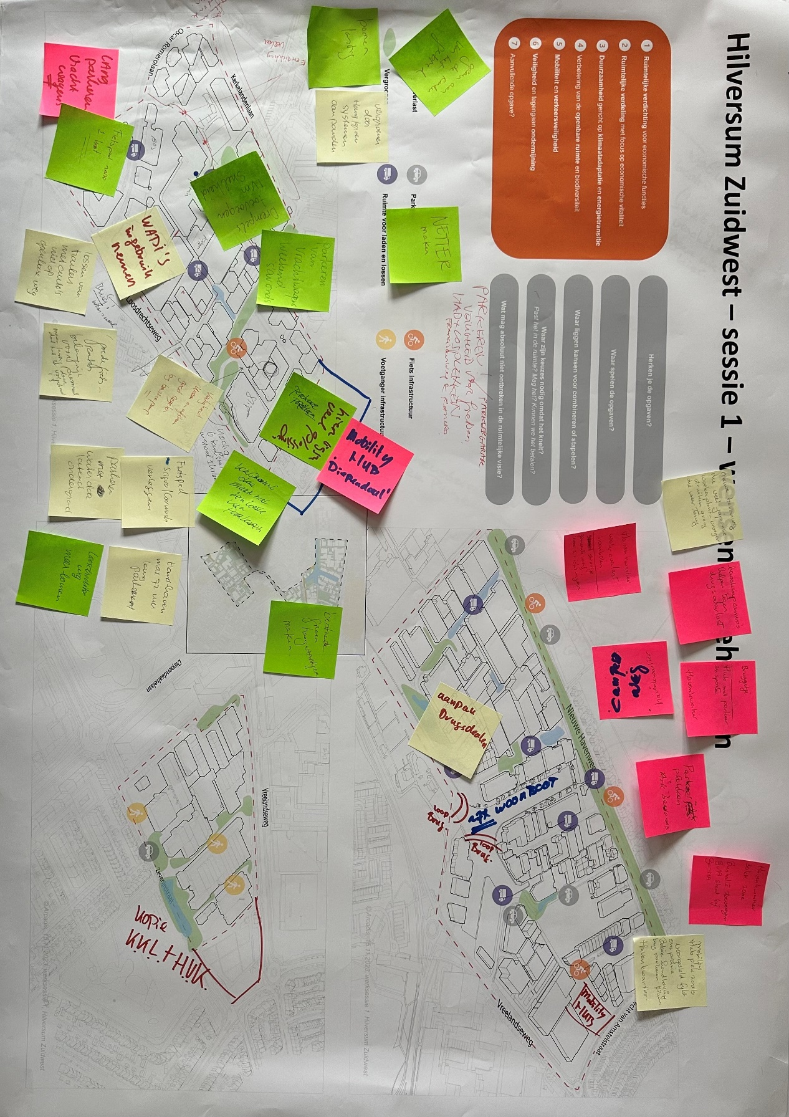
Groep 6

Groep 7

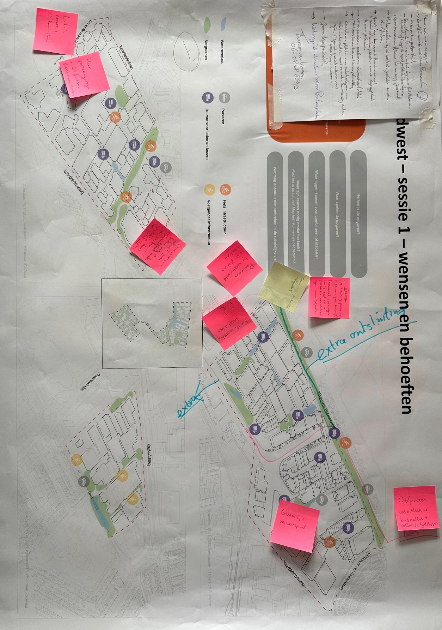

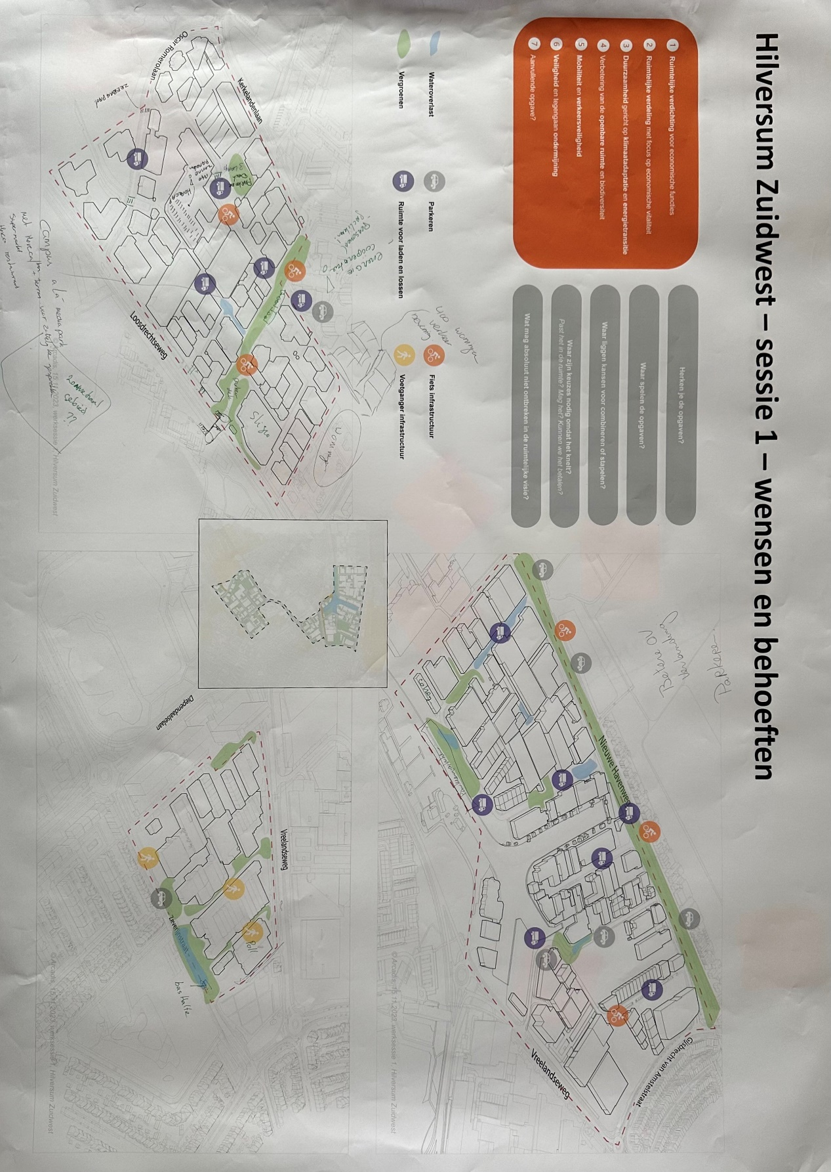
Groep 8

